**PRESUPUESTO INSTITUCIONAL**

**POR TODA FUENTE DE FINANCIAMIENTO – AL II TRIMESTRE 2023**

|  |  |  |
| --- | --- | --- |
| Mediante Ley No. 29792 se crea el Ministerio de Desarrollo e Inclusión Social – MIDIS, que tiene personería jurídica de derecho público y se constituye como pliego presupuestal.    El Fondo de Cooperación para el Desarrollo Social (FONCODES) es un programa nacional del Ministerio de Desarrollo e Inclusión Social (MIDIS), que tiene como objetivo financiar la ejecución de proyectos de inversión social en todo el país, presentados por organismos creados por la propia población (Núcleo Ejecutor), por comunidades campesinas y nativas, por organismos religiosos asentados en zonas populares, por organismos no gubernamentales, municipalidades, organismo del Estado y en general por cualquier institución o grupo social que busque un beneficio para ésta, |  | |
| De acuerdo con la Política Nacional de Desarrollo e Inclusión Social al 2030, aprobada mediante D.S. N° 008-2022-MIDIS[1], la intervención del Fondo de Cooperación para el Desarrollo Social – FONCODES se encuentra alineada al Objetivo Prioritario 3 - OP3, dirigido a *“Incrementar las capacidades para la inclusión económica de jóvenes y adultos para asegurar su inclusión social”[2]* y al OP5 “Mejorar las condiciones del entorno de la población para asegurar su inclusión social”.  Con Ley Nº 31638 se aprobó el Presupuesto del Sector Público para el año fiscal 2023, y con Resolución Ministerial N° 218-2022-MIDIS, de fecha 19 de diciembre de 2022, se aprueba el Presupuesto Institucional de Apertura de Gastos (PIA) para el año Fiscal 2023 a favor del Pliego 040: Ministerio de Desarrollo e Inclusión Social - MIDIS, el mismo que asigna recursos a favor de la Unidad Ejecutora 004: FONCODES, la suma de S/ 290 679 202.00, en la fuente de financiamiento Recursos Ordinarios.  Al II Trimestre 2023 el Presupuesto Institucional Modificado – PIM, asciende a S/ 427 200 282.00, de acuerdo al siguiente detalle:   |  |  |  |  |  | | --- | --- | --- | --- | --- | | **Categoría Presupuestal** | **PIA** | **%** | **PIM** | **%** | | 0118. HAKU WIÑAY | 245,795,445 | 84.56% | 247,191,251 | 57.86% | | 9001. Acciones Centrales | 44,333,757 | 15.25% | 42,983,187 | 10.06% | | 9002. APNOP | 550,000 | 0.19% | 137,025,844 | 32.08% | | **Total** | **290,679,202** | **100.00%** | **427,200,282** | **100%** | | **Fte: SIAF WEB 30/06/2023** |  |  |  |  |  * Mediante el artículo 2º del Decreto de Urgencia Nº 005-2023, se autoriza una transferencia de partidas a favor del pliego MIDIS – FONCODES, para ser transferidos a los núcleos ejecutores de compras, para financiar la adquisición de bienes manufacturados por las micro y pequeñas empresas – MYPE, a requerimiento y en beneficio del Ministerio del Interior, con cargo a los recursos de la Reserva de Contingencia del Ministerio de Economía y Finanzas, el monto a transferir asciende a S/ 121 718 743.00 siendo incorporado con Resolución Ministerial Nº 050-2023-MIDIS del 21/02/2023. * Según Ley N° 31728, articulo 18, numeral 18.1, se autoriza una transferencia de partidas para completar el financiamiento para la ejecución de cinco inversiones de Optimización, Ampliación Marginal, Rehabilitación y Reposición (IOARR) de residencias estudiantiles, siendo incorporado el monto de S/ 11 848 196.00 mediante Resolución Ministerial Nº 083-2023-MIDIS del 26/04/2023. * Con D.L N° 1562, se autoriza el financiamiento de medidas relacionadas con el emprendimiento de ciudadanas y ciudadanos en situación de vulnerabilidad asociada a la discapacidad y organizaciones sociales de personas con discapacidad, por un monto ascendente a S/ 2,500,000.00, el mismo que se incorpora al presupuesto institucional mediante R.M Nº109-2023 del 31/05/2023. * Según el articulo 3 del D.L N° 1566 se autoriza el monto de S/ 349,000.00, para el financiamiento de iniciativas de voluntariado a favor de poblaciones vulnerables en zonas de crisis humanitaria, en los departamentos priorizados implementadas por organizaciones de voluntariado, se incorpora al presupuesto mediante Resolución Ministerial Nº 113-2023-MIDIS del 01/06/2023. * Con Resolución Ministerial N° 119-2023-MIDIS del 16/06/2023, se incorpora una transferencia de partidas por el monto de S/ 105 141.00, autorizado mediante D.S. Nº 113-2023-EF para financiar las sentencias judiciales en calidad de cosa juzgada y en ejecución.   En el siguiente cuadro se muestra el marco legal al 30/06/2023 | |

Al I Semestre del presente año, la ejecución (fase de devengado) asciende a S/ 340 027 542.06, lo que significa un avance del 80% con respecto al PIM aprobado ascendente a S/ 427 200 282.00.

La ejecución del gasto en sus diferentes etapas se muestra en el siguiente cuadro:



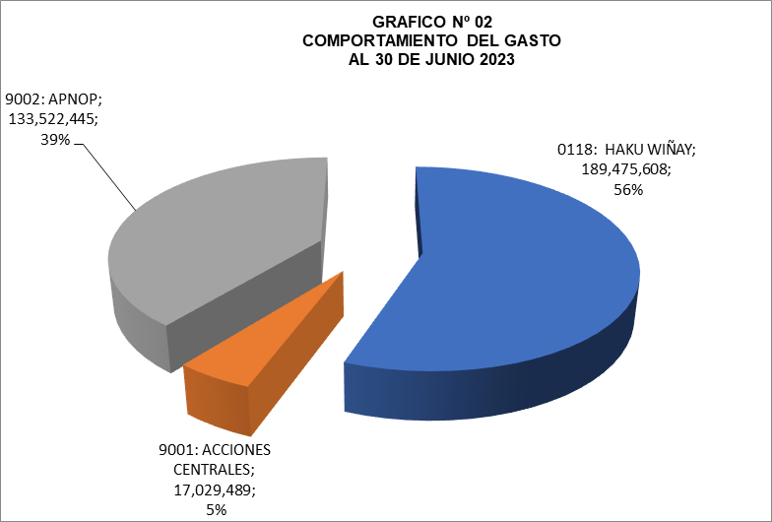







**EJECUCION PRESUPUESTAL POR TODA FUENTE DE FINANCIAMIENTO**

**AL I SEMESTRE DEL 2023**

(**Fase Devengado**)

El Fondo de Cooperación para el Desarrollo Social – FONCODES, creado mediante Decreto Legislativo N° 657 y modificatorias, es un Programa Social de alcance Nacional adscrito al Ministerio de Desarrollo e Inclusión Social – MIDIS, de acuerdo al Manual de Operaciones aprobado mediante Resolución Ministerial N° 228- 2017-MIDIS.

El avance de la Ejecución Presupuestal por Toda Fuente de Financiamiento al I semestre asciende a S/ 340 027 542.00, que en términos porcentuales comparado con el PIM asignado de S/ 427 200 282.00, alcanza un nivel de 80%.

Se ejecutaron actividades tales como:

* **Programa Presupuestal 0118 Haku Wiñay/Noa Jayatai**

La finalidad de este programa es dar mayores y mejores oportunidades a las familias rurales en situación de vulnerabilidad, desarrolla bajo un enfoque de Presupuesto por Resultados, el Programa Presupuestal 0118 “Acceso de Hogares Rurales con Economías de Subsistencia a Mercados Locales - Haku Wiñay/Noa jayatai**”** (en los ámbitos rurales de sierra y selva), cuyo objetivo es generar oportunidades económicas sostenibles en los hogares rurales, orientados al incremento y diversificación de los ingresos, fortaleciendo sus emprendimientos y facilitando el acceso a los mercados locales y regionales para superar la situación de pobreza.

Actualmente, se viene tramitando la ejecución de una evaluación cualitativa de los emprendimientos rurales inclusivos del Programa presupuestal 0118 “Acceso de hogares rurales con economías de subsistencia a mercados locales – Haku Wiñay/Noa jayatai”, para el correspondiente estudio de mercado.

Este estudio tiene como objetivo explorar y analizar, desde el enfoque de procesos, la problemática operativa vinculada con la implementación de los emprendimientos rurales inclusivos del citado Programa Presupuestal, proporcionando aspectos de mejora operativa en términos de su eficacia, eficiencia y control. Así como, el análisis de los elementos relacionados con la sostenibilidad de los emprendimientos después de culminado el proyecto.

Se tiene un avance acumulado de 77%, lo que significa un monto ejecutado de S/ 189 475 608.00, con relación a un presupuesto autorizado de S/ 247 191 251.00, en este Programa se ha iniciado la atención de 36,671 hogares.



* + - * **Acciones Centrales**:

En Acciones Centrales, el PIM 2023 es de S/ 42 983 187,00, cuyos recursos están orientados a actividades de Conducción y Orientación Superior de la Alta Dirección, la gestión de los sistemas administrativos: Planeamiento y Presupuesto que comprenden la gestión del plan operativo, su alineamiento estratégico, el seguimiento y evaluación física y presupuestal, entre otros; así como la gestión de las inversiones, la gestión de los recursos humanos, la gestión administrativa (comprende recursos para la gestión de Tecnologías de la Información, Contabilidad, Tesorería y Logística), Asesoramiento Técnico y Jurídico; y acciones de Control y Auditoría de la Entidad. Asimismo, permite desarrollar las actividades, orientadas principalmente a garantizar los gastos administrativos de la Sede Central y 26 Unidades Territoriales, ubicados en el territorio nacional, así como garantizar el costo de planilla del personal, en el régimen laboral del Decreto Legislativo Nº 728 y en el régimen del Decreto Legislativo N° 1057.

El avance al mes de junio es del 39.6% con respecto al PIM autorizado, se ha devengado la suma de S/ 17 029 489.00.



* + - * **Asignaciones Presupuestarias que No Resultan en Productos (APNOP)**,

El PIM autorizado a junio 2023 asciende a S/ 137,025,844.00, de los cuales se ha devengado S/ 133 522 445.00, lo que representa un avance de 97.4% del gasto.

En esta categoría de gasto, FONCODES realiza intervenciones en: Renovación de Cerco Perimétrico en la Unidad Territorial FONCODES – Chimbote, departamento de Ancash; Renovación de Cerco Perimétrico en la Unidad Territorial FONCODES – Huancayo, departamento de Junín**;** Transferencia para el mejoramiento y ampliación de los Servicios Educativos; Transferencia e Inventario de Obras; Promoción, Implementación y ejecución de actividades para la Reactivación Económica; Emprendimientos de ciudadanos en situación de vulnerabilidad asociada a discapacidad; Implementación de iniciativas de voluntariado dirigidas a poblaciones vulnerables.

**Avances al I Semestre:**

**En Proyectos de Infraestructura:**

Se inició la ejecución de 5 IOARR de Residencias Estudiantiles en igual número de Centros Educativos Rurales de Secundaria de Formación en Alternancia – CRFA, en el ámbito de los departamentos de: Arequipa (1), Ayacucho (1), Cusco (2) y Piura (1).

Los Centros Educativos Rurales de Secundaria de Formación en Alternancia – CRFA, que es una respuesta eficaz para responder con equidad y calidad a las demandas, necesidades y expectativas de la Educación Secundaria en zonas rurales del país, que incluye los siguientes módulos:

* Módulo de 2 niveles de material noble, que considera: Dormitorios para alumnas y alumnos, separados por sexo, equipados con camarotes, mesas de noche y muebles para ropa, SSHH que incluye duchas para alumnos y alumnas.
* Dormitorios por piso para persona dedicada al cuidado de los alumnos, también equipado y con SSHH individual.
* Módulo de cocina, que incluye almacén de alimentos y depósito de combustible. Equipada con cocina, mesas y lavadero de acero inoxidable, campana extractora de humos, estantes y menaje de cocina.
* Módulo de comedor, que incluye mesas y menaje de mesa.

Se realizó la liquidación de 37 Convenios (23 IOARR de Caminos de Herradura y 14 Mantenimientos de Veredas Peatonales) del Plan de Cierre de Brechas del Corredor Petrolero de Loreto, que se ejecutaron el año 2022.

**Compras a MYPERU**

* 32 contratos suscritos por los NEC con MYPE de 4 regiones del país.
* Con relación a los Convenios suscritos entre el 2019 y 2020, la transferencia de bienes a los sectores demandantes pasó del 77% (15,589,728 bienes) al 97% (19,596,312 bienes) de un total de 20,072,134 bienes programados.
* FONCODES suscribió el Convenio N°01-2023-FONCODES con el NEC MININTER con un financiamiento de S/ 121 718 743,00 para que este pueda gestionar ante las MYPE, el proceso de adquisición de bienes para el personal de la Policía Nacional del Perú. Se estima beneficiar a 1140 MYPE a nivel nacional.

**Proyectos Especiales**

* FONCODES suscribió el Convenio N° 02-2023-FONCODES con el NE de Emprendimientos CONADIS, para lo cual se cuenta con un financiamiento de S/ 2,500,000.00 para que dicho NE pueda gestionar las acciones para el desarrollo de los emprendimientos de ciudadanas y ciudadanos en situación de vulnerabilidad asociada a la discapacidad y organizaciones sociales de personas con discapacidad en el marco del Decreto Legislativo N°1562.
* FONCODES recibió financiamiento por el monto de S/ 349,000.00 para brindar, fortalecer y/o coadyuvar los servicios de proyección social o programas y/o proyectos sociales a favor de las poblaciones vulnerables en zona de crisis humanitaria, en departamentos priorizados, implementadas por organizaciones de voluntariado en el marco del Decreto Legislativo Nº 1566.



El comportamiento del gasto a nivel de Categoría y Grupo Genérico del Gasto, al mes de junio 2023 se observa en el siguiente cuadro:



En los siguientes cuadros se puede apreciar el comportamiento del gasto y el porcentaje de avance en los últimos cinco años:



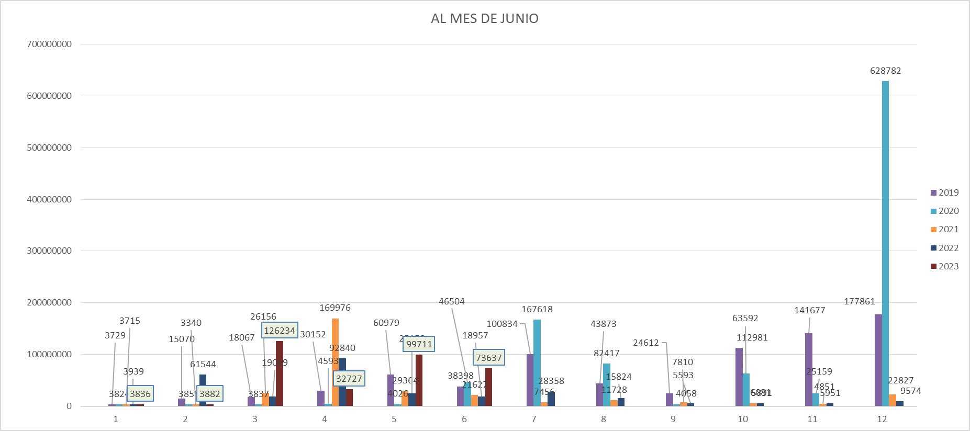



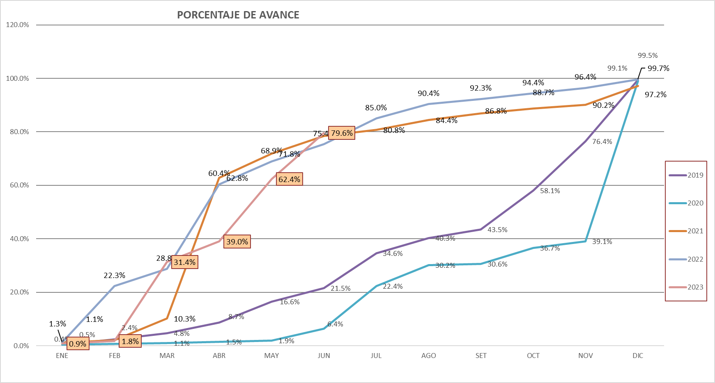

1. Dicha Norma aprobada el 31 de diciembre del 2022, actualiza la Política Nacional de Desarrollo e Inclusión Social y deroga el DS N° 008-2012-MIDIS que fuera elevada a Política Nacional por el Decreto Supremo N° 003-2016-MIDIS.
2. Los lineamientos de dicho objetivo son los siguientes: L3.3 Incrementar el acceso al trabajo decente y mejorar las capacidades productivas en jóvenes y adultos, que se brindan a través de los servicios: S.3.3.8 Asistencia técnica continua para el desarrollo de capacidades productivas con enfoque territorial a hogares rurales con economías de subsistencia; S.3.3.9 Asistencia técnica continua para la gestión de emprendimientos rurales con enfoque territorial a hogares rurales con economías de subsistencia.